الفصل الثالث
المحاضرة الثالثة : القيم التنظيمية
تعريف القيم وأهميتها : القيم هي المرشد الأساسي في توجيه اتخاذ القرارات والتصرفات الأخرى , وهي التي تحدد إطارا عاماً للممارسات الضرورية المرغوبة , حيث تؤدي الوظائف التالية :
- تحديد بدائل التصرف الممكنة .
- تقييم بدائل التصرف .
- التصرف وفقاً لتوجيه قيمي معين .
- تحديد ردود الفعل الفردية تجاه ما تم اتخاذه من تصرفات .
كما تعمل القيم على :
- التأثير في توقعات الأفراد وأنماط سلوكهم تجاه المواقف المختلفة .
- التأثير بدرجات مختلفة على ميكانيزم التوافق بين أعضاء الجماعة .
- المساعدة في تحديد وفهم الدوافع الحقيقية وراء كل تصرف يقوم به الفرد و الجماعة .
- تشكيل هيكل ثقافة الجماعة وأنماط السلوك الثقافي التي تميزها .
- تحقيق التكامل والانسجام بين أهداف ومعايير كل من الأفراد والجماعات .
والخلاصة أن القيم تمثل : تصوراً يميز الفرد أو الجماعة ويحدد ما هو مرغوب , ويؤثر في اختيار الطرق والأساليب والوسائل والأهداف الخاصة بالتصرف , وفكرة المرغوب فيه تحددها ثقافة الفرد والجماعة التي تعتبر حجر الزاوية في مفهوم القيم .
أهمية القيم :
- تحدد ما يمكن اعتباره صحيحاً ومقبولاً وأخلاقياً .
- تساعد في تقويم مختلف أنواع السلوك والتصرفات الفردية .
- تلعب دوراً مؤثراً في تحديد نوعية الأفراد الذين يتوافق الفرد معهم .
- تحدد اتجاهات الأفراد فيما يتعلق بمختلف النواحي الاجتماعية والسياسية والاقتصادية .
أهمية القيم للمديرين ومتخذي القرارات :
- تؤثر في إدراك وتوقع المدير للمشاكل الحالية والمستقبلية .
- تؤثر على أنماط القرارات الشخصية والتنظيمية وحلول المشكلات .
- تحديد أسلوب تعامل المديرين مع الأفراد الجماعات داخل وخارج المنظمة .
- تؤثر على تحديد معاني الإنجاز والنجاح الفردي والتنظيمي .
- تضع حدود معينة للسلوك الأخلاقي وغير الأخلاقي .
- تؤثر على مدى قبول المدير واستيعابه الضغوط من داخل وخارج المنظمة .
- تؤثر في تحديد الأهداف الفردية والتنظيمية وأولويات تحقيقها .
جذور شجرة القيم وفروعها
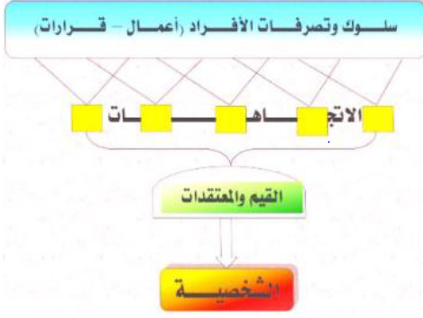
العلاقة بين القيم و الاتجاهات والسلوك
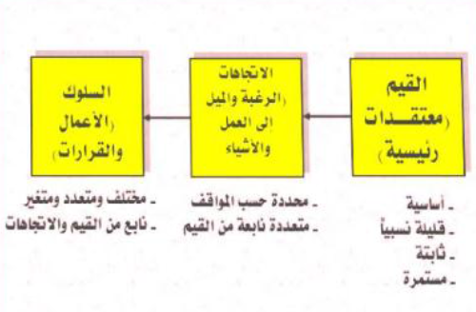
الخصائص التي تحدد الفروق بين القيم و الاتجاهات :
الاتجاهات | القيم | الخاصية
قد لا يحتاج لموافقة اجتماعية فهي مجرد ميل لفعل مرغوب حول موضوع معين | قد تتطلب موافقة اجتماعية لإقرارها فهي تعبير عن فعل اجتماعي | الموافقة الاجتماعية
تمثل وعياً فردياً لمعتنقها حيث تحدد نشاطه الواقعي أو المحتمل .  وبالتالي فهي غير معيارية ولا تصلح كأحكام نهائية | تمثل وعياً اجتماعياً لمعتنقيها حيث تحدد الأحكام والمبادئ والمعايير المتصلة بنشاط وتفاعل الجماعة .  وبالتالي فهي معيارية | درجة الوعي
أقل تجريداً | أكثر تجريداً و أكثر رمزية | درجة التجريد
أقل ثباتاً فهي أسهل تغييراً | أكثر ثباتاً فهي تتغير ببطء . | الثبات
تتكون بسرعة فهي لا تحتاج لخبرات كثيرة . | تتكون ببطء , لحاجتها لا اتجاهات وخبرات ومعارف | التكوين
تعبر عن موقف أو موضوع واحد أو عدد قليل من المواقف. | لها صفة العمومية , فهي تعبر عن أحكام عامة تعتمد على مجموعة من الاتجاهات | درجة العمومية

تقسيمات القيم :
- تقسيم القيم بحسب مثاليتها وواقعيتها
- اتجاهات اهتمت بمثالية القيم :
وتقوم هذه الاتجاهات على أساس أن القيم معتقدات أزلية رئيسية ثابتة وغير قابلة للتعديل مع اختلاف الزمان والمكان والأشياء , ولهذا فالقيم هنا مطلقة ومجردة لا ترتبط بتجارب أو خبرات سابقة وإنما تتميز بالسمو والرفعة والمثالية والمعنوية .
- اتجاهات اهتمت بواقعية القيم :
وتتأسس هذه الاتجاهات على فكرة مؤداها أن القيم حقيقة موجودة في الواقع المادي وليست مجرد معنويات ومثاليات , ولهذا يمكن تحديد القيم من خلال التحليل العلمي والعقلي , وبالتالي فإن القيم هنا تهتم بالجوانب الاجتماعية بهدف تحقيق سعادة ومنفعة الإنسان وتحفيزه على العمل والإنتاج وتحقيق الذات .
- اتجاهات اهتمت بنسبية القيم :
وتبني هذه الاتجاهات على أساس عدم وجود قيم أخلاقية مطلقة إذا أن القيم قابلة للتغير والنظرة إليها نسبية تختلف من فرد لآخر , ومن موقف لآخر ومن مكان لآخر , ومن زمان لآخر , ومن مهنة لأخرى ... وهكذا .
- تقسيم القيم بحسب أنماط الشخصية والميول المهنية ( القيم الشخصية )
الخصائص المميزة | القيمة
العلاقات بين الأشخاص , الحب , والإخاء , والانتماء | القيم الاجتماعية
الحقيقة والمعرفة والأفكار , الرؤية المستقبلية | القيم النظرية
المجالات المادية والمالية والمنفعة | القيم الاقتصادية
الجمال , الحق , العدل , الشكل والتناسق والجماليات . | القيم الجمالية
المعتقدات والمبادئ الدينية الراسخة . | القيم الدينية
المركز والنفوذ والسلطة والسيطرة والمكانة . | القيم السياسية

القيم النظرية : اهتمام الفرد وميله إلى اكتشاف الحقيقة , والسعي لتكوين الاتجاه المعرفي , والموازنة بين الأشياء على أساس ماهيتها , والسعي وراء القوانين الحاكمة . النظرة الموضوعية النقدية , المعرفة التنظيمية .
القيم الاقتصادية : اهتمام الفرد بكل ما هو مادي , والسعي للحصول على الثروة وزيادتها عن طريق الإنتاج والتسويق واستهلاك البضائع واستثمار الأموال , يتميز الفرد بنظره عملية وتقييم الأشياء والأشخاص تبعاً لمنفعتها .
القيم الجمالية : اهتمام الفرد وميله إلى ما هو جميل من ناحية الشكل أو التوافق , والنظر إلى العالم نظره تقدير من ناحية التكوين والتنسيق والتوافق الشكلي , ولا يعني هذا أن الذين يتميزون بهذه القيمة يكونون فنانين مبتكرين بل أن بعضهم لا يستطيعون الإبداع الفني .
القيم الاجتماعية : اهتمام الفرد وميله إلى غيره من الناس فهو يحبهم ويميل إلى مساعدتهم , ويجد في ذلك إشباعاً له , ويتسم الأفراد الذين يتميزون بتلك القيم بالعطف والحنان والإيثار وخدمة الغير .
القيمة السياسية : اهتمام الفرد وميله للحصول على القوة والنفوذ , والسيطرة والتحكم في الأشياء أو الأشخاص , ولا يعني هذا أن الذين يتميزون بهذه القيمة يكونون من رجال السياسة فبعضهم قادة في نواحي الحياة المختلفة , يتصفون بقدرتهم على توجيه غيرهم والتحكم في مصائرهم .
القيم الدينية : اهتمام الفرد وميله إلى معرفة ما وراء العالم الظاهري , فهو يرغب في معرفة أصل الإنسان ومصيره ويرى أن هناك قوة تسيطر على العالم الذي يعيش فيه . وهو يحاول أن يصل نفسه بهذه القوة .
الآثار السلبية المترتبة على عدم الالتزام بالقيم :
- قيام بعض القادة بدور السماسرة بين المنظمات التي يعلمون بها وبين عملاء من خارجها .
- التدخل بالوساطة أو السلطة لضمان تعيين بعض الأصدقاء أو الأقارب أو المؤيدين .
- الموافقة على إصدار العقود والتراخيص لأعمال تضر بالصالح العام أو تلوث البيئة .
- فرض الحماية أو التستر على بعض الخارجين على القانون أو المزاولين لأعمال منافية لقيم وتقاليد المجتمع .
- ممارسة بعض العاملين لأنماط ضارة بالمجتمع وتخل مبدأ تكافؤ الفرص بين المواطنين مثل الرشوة والمحسوبية .
- ابتكار طرق وأساليب ملتوية في الاستغلال وسوء استخدام السلطة والمركز الوظيفي .
- زيادة ظاهرة طلب العمولات والبقشيش من جانب بعض العاملين وارتفاع قيمتها بشكل ملحوظ بارتفاع المستوى الإداري .
- لجوء بعض المسئولين إلى التهرب من المسئولية عن بعض الأعمال .
- استغلال المنصب والمركز الوظيفي في الإثراء غير المشروع .
- سوء معاملة الجمهور من المتعاملين والتعالي عليهم .
- إظهار فروض الطاعة والولاء من جانب بعض المرؤوسين لرؤسائهم حتى ولو تعارض ذلك مع صالح العمل .
- الإعلان عن قيام مشروعات وهمية أو احتيالية ثم يكتشف المتعاملون أنهم ضحايا نصب واحتيال .
- تهرب بعض أصحاب الأعمال من دفع حق الدولة من الضرائب المستحقة على نتائج أعمالهم أو ابتكار أساليب ملتوية للغش والتزييف .
- عدم مشاركة منظمات الأعمال في النهوض بالمجتمع والوفاء بمسؤولياتها تجاهه .

عزيز الطالب يجب أن تعلم :
- أن هناك اتفاق بين العلماء والباحثين على ما للقيم من دور في تحقيق التوافق والتوازن الداخلي للفرد , بالإضافة إلى توافقه مع الجماعات المحيطة به , والبيئة التي ينتمي إليها .
- إمكانية التعرف على أنماط القيم لدى الأفراد من خلال تحديد ردود أفعالهم تجاه مواقف محددة . وتلعب استقصاءات القيم دوراُ هاماً في ذلك .
- تنظيم القيم في بناء هرمي . أي أنها ليست ذات درجة واحدة من الأهمية , وتختلف هذه الأهمية النسبية من فرد لأخر طبقاً لاختلاف البيئة والخبرات المكتسبة والخصائص الشخصية .
- أن القيم موضوعات مرغوبة دائماً , وهوه ما يعني بأن اتخاذ السلوك لنمط معين بناء على توجيه قيمي محدد يجب أن يتم وفقاً لرغبة الفرد وإرادته دون ضغط أو إذعان لأي مصدر خارجي .
التوافق في القيم : هو درجة الأنساق أو التماثل أو التشابه بين قيم الأفراد داخل المنظمة خلال فترة زمنية محددة .
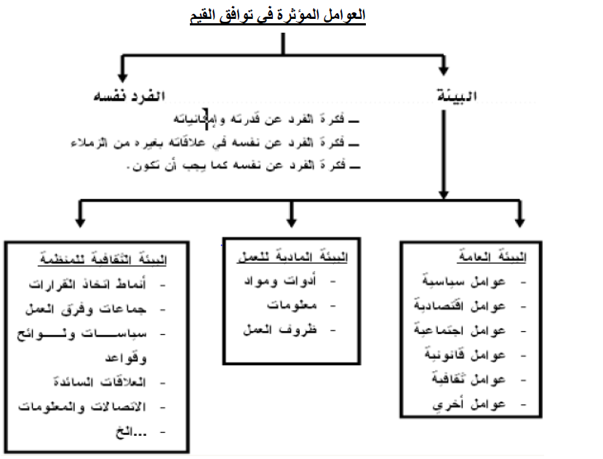
أهمية التوافق في القيم :
- تحقيق درجة عالية من الرضا عن العمل سواء تعلق هذا الرضا بخصائص العمل أو بيئته .
- كلما زادت درجة التوافق بين قيم العاملين من جهة وبينهم وبين قيم المنظمة من جهة أخرى كلما زادت درجة ولائهم للمنظمة والتزامهم بسياساتها ونظم العمل بها .
- إن فعالية القيادة لها علاقة مباشرة بالقيم المتبادلة بين القائد وتابعيه .
- إن فعالية مجموعات وفرق العمل وفعالية التنسيق فيما بينها يرتبط بتوافق القيم بين اعضاء المجموعات والفرق .
- يشتد الصراع بين الأفراد والجماعات ويصعب إيجاد حلول له عندما تتباين أنماط القيم بينهم .
- تزداد فعالية البرامج التدريبية في تحقيق أهدافها عندما تتوافق قيم المدربين والمتدربين .
- إن تضارب القيم وعد تجانسها واختلاف توجهاتها قد يؤدي بالمنظمة إلى التفكك والانهيار .
- يساعد توافق القيم على زيادة كفاءة عملية اتخاذ القرارات والاتصالات وتبادل المعلومات .
- يساعد توافق القيم على تخفيض معدلات ترك العمل والمحافظة على الأدوات والمعدات .
- يساعد على زيادة الكفاءة في العمل ورفع معدلات الأداء .
- المساعدة في تصميم وتنفيذ الاستراتيجيات التنظيمية .
الاستراتيجيات التنظيمية لتحقيق التوافق في القيم
- وضع قائمة واضحة بقيم المنظمة والمحافظة على استمرارها :
تعتبر الإدارة العليا مسئولة عن تحديد القيم الأساسية للمنظمة .
كل مدير أو رئيس قسم يعتبر مسئول عن المحافظة على تلك القيم بإرسائها لدى تابعية عن طريق :
- القدوة .
- سياسات وإجراءات العمل المدعمة للقيم .
- الإقناع
- الإجبار
وقائمة قيم المنظمة يجب أن يراعي فيها ما يلي :
- أن تكون مناسبة لطبيعة نشاط المنظمة .
- أن تكون القيم التي تشملها القائمة محددة بدقة ووضوح .
- أن تحوز رضا وقبول جميع أعضاء المنظمة وكافة مستوياتها .
- أن تكون من مجموعة متجانسة من القيم .
وللمحافظة على القيم واستمرارها يجب مراعاة ما يلي :
- تعريف العاملين بالمنظمة بها وبما هو مطلوب منهم للمحافظة عليها .
- نقل قيم المنظمة للأعضاء الجدد وضمان استيعابهم الجيد لها .
- دعم وتجديد الهيكل التنظيمي والوظائف بما يدعم القيم القائمة ويساعد في المحافظة عليها .
أن يكون توافق القيم أحد المسئوليات الهامة لإدارة الموارد البشرية :
حيث تعتبر تلك الإدارة مسئولية عن زيادة التواؤم بين خصائص الفرد و مواصفات الوظيفة من خلال الأنشطة التالية :
- الاختيار والتعيين .
- التدريب والتطوير .
- التقييم ونظم المكافآت .
- تصميم الوظائف والأعمال .
تكامل حاجات الرؤساء و المرؤوسين :
حاجات المرؤوسين من الرؤساء تنقسم إلى نوعين :
- احتياجات وظيفية :
وتتمثل في تحديد ما ينجز من ( الأهداف ) وكيفية الإنجاز ( الأنشطة ) , وكيفية قياس مستوى الإنجاز ( التقييم والمعلومات المرتدة ) علاوة على توفير الموارد اللازمة للعمل .
- الاحتياجات الشخصية :
وهذه الاحتياجات تعتبر متبادلة فللرؤساء احتياجاتهم من المرؤوسين احتياجاتهم من الرؤساء , وتختلف هذه الاحتياجات المتبادلة بالاختلافات دورة حياة كل منهم بالمنظمة .

حروف آنثوية

